
165 W powerbanka 10000 mAh (integrovaný kábel)

Návod na obsluhu

Pred použitím výrobku si pozorne prečítajte tento návod a odložte si ho na vhodnom mieste.

Opis výrobku

Ďakujeme, že ste si vybrali magnetickú powerbanku, ktorá obsahuje vysokokvalitnú lítiovo-iónovú batériu a nabíjací/vybíjací čip. Vyniká bezpečnosťou, účinnosťou a kompatibilitou.
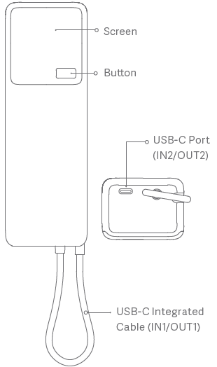
Port USB-C integrovaný
kábel (IN1/OUT1)
Port USB-C
(IN2/OUT2)
Tlačidlo
Displej

Bezpečnosť: Táto powerbanka je navrhnutá na základe viacerých ochranných technológií, ktoré zabraňujú problémom, ako je prebíjanie, nadmerné vybíjanie, prehriatie a skrat.
Rýchle nabíjanie: Podporuje rýchle nabíjanie a vybíjanie a obojsmerný široký rozsah vstupného a výstupného napätia pomocou USB-C. Maximálny nabíjací výkon môže dosiahnuť 90 W a maximálny vybíjací výkon 165 W.
Kompatibilita: Vstavaný inteligentný USB regulátor nabíjania kompatibilný s bežnými mobilnými telefónmi a digitálnymi zariadeniami.
Kvalita: Kvalitná lítiovo-iónová polymérová batéria a nabíjací a vybíjací čip.

Pokyny na používanie displeja

Táto powerbanka má bohaté funkcie displeja vrátane úrovne nabitia batérie, vstupného výkonu, výstupného výkonu, teplotného alarmu atď.

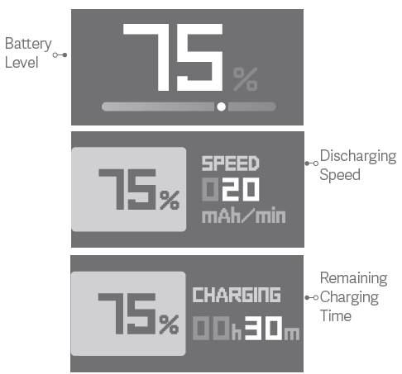
Zostávajúca doba nabíjania
Rýchlosť vybíjania
Úroveň batérie
Rozhranie pre nabíjanie/vybíjanie

Úroveň batérie: Displej s rozsahom od 0 do 100 % zobrazuje aktuálnu úroveň nabitia batérie powerbanky.
Rýchlosť vybíjania: Zobrazuje kapacitu nabitia, ktorá môže byť napájaná do externej batérie za minútu počas vybíjania.
Zostávajúca doba nabíjania: Zobrazuje zostávajúci čas do úplného nabitia powerbanky, keď je v stave vstupu.

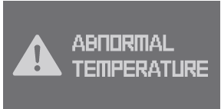

Teplotný alarm: Táto powerbanka dokáže monitorovať teplotu batérie v reálnom čase.
Ak je teplota batérie abnormálna, zobrazí sa chybové hlásenie.

Funkcie tlačidiel

Stav obrazovky | Ovládanie tlačidiel | Funkcia
Nesvieti | Stlačte tlačidlo | Stlačením tlačidla sa rozsvieti obrazovka, na ktorej sa zobrazí aktuálny prevádzkový stav.
Svieti | Stlačte a podržte tlačidlo | Podržaním tlačidla na 7 sekúnd použijete reštartujete systém.

Technické parametre

Model: PB1165MI
Typ batérie: Lítiovo-iónová batéria
Menovitá kapacita: 5500 mAh (5 V/4 A)
Energia batérie: 36 Wh
Kapacita batérie: 14,4 V 2500 mAh
Táto powerbanka obsahuje 2500 mAh batériu.
Vstupný port: USB-C/integrovaný kábel USB-C
Výstupný port: USB-C/integrovaný kábel USB-C
Vstup: Integrovaný kábel USB-C (IN1) 5 V=3 A,
9 V=3 A, 12 V=3 A, 15 V=3 A, 20 V=4,5 A
USB-C (IN2) 5 V⎓ 3 A, 9 V⎓3 A, 12 V⎓3 A,
15 V js. 3 A, 20 V js. 2,25 A
Dvojportový výkon: 5 V=4 A, 9 V=6 A,
12 V=6 A, 15 V=6 A, 20 V=8,25 A
Výstup: Max. 165 W*
120 W (integrovaný kábel USB-C) + 45 W (USB-C)
Integrovaný kábel USB-C (OUT1) 5 V=3 A,
9 V=3 A, 11 V=3 A, 11 V=6 A, 12 V=3 A,
15 V=3 A, 20 V=3,25 A, 20 V= 6A Max.
USB-C (OUT2) 5 V=3 A, 9 V⎓3 A, 11 V⎓3 A,
12 V=3 A, 15 V=3A, 20 V=2,25 A Max.
Rozmery zariadenia: 143 × 48 × 36 mm
Doba nabíjania:
Približne 1 hodina (pri použití nabíjačky s výkonom 90 W alebo vyšším, integrovaný kábel USB-C);
Približne 2,5 hodiny (pri použití 20 W nabíjačky, ľubovoľný port).
*Maximálny výstupný výkon je 165 W v závislosti od aktuálnej testovacej metódy laboratória Xiaomi.

Preventívne opatrenia

• Pri prvom použití powerbanku úplne nabite.
• Pri nabíjaní powerbanky a iných zariadení používajte príslušnú nabíjačku a kábel USB (odporúčame výrobky značky Xiaomi).
• Nenechávajte powerbanku bez dozoru, keď sa nabíja alebo keď ju používate na nabíjanie iných zariadení. Po úplnom nabití powerbanky alebo pred odchodom na dlhší čas odpojte nabíjačku a nabíjací kábel.
• Ak sa po stlačení tlačidla nerozsvieti kontrolka batérie, powerbanka môže byť v ochrannom režime.
Na obnovenie fungovania powerbanky skúste pripojiť externú nabíjačku.
• Ak túto powerbanku dlhšiu dobu nepoužívate, odložte ju na chladnom a suchom mieste a batériu nechajte nabitú na úroveň 50 %. Aby ste predišli skráteniu životnosti batérie, pri dlhodobom skladovaní powerbanku nenabíjajte naplno ani nenechávajte batériu úplne vybitú.

VAROVANIA
Nesprávne použitie môže mať za následok zlyhanie batérie, prehriatie, alebo dokonca požiar či výbuch. Pre zachovanie osobnej bezpečnosti a majetku uschovajte a používajte tento výrobok výhradne v súlade s nasledujúcimi požiadavkami:
• Táto powerbanka nie je hračka. Udržujte ju mimo dosahu detí. Aby sa predišlo prípadným nehodám, nedovoľte deťom používať túto powerbanku ani sa s ňou hrať.
• Pri nabíjaní výrobku používajte nabíjačku, ktorá vyhovuje miestnym bezpečnostným normám, aby ste predišli úrazu elektrickým prúdom alebo poškodeniu batérie.
• Powerbanku nevystavujte tlaku, nárazom, silným vibráciám ani kvapalinám. Mohli by spôsobiť skrat alebo poškodiť batériu či elektrické obvody. V takom prípade prestaňte powerbanku ihneď používať a správne ju zlikvidujte.
• Ak powerbanka zväčší svoj objem, zdeformuje sa, začne prepúšťať tekutiny alebo sa jej kapacita výrazne zníži, prestaňte ju ihneď používať a riadne ju zlikvidujte.
• Nenabíjajte ani nevybíjajte powerbanku na miestach, ktoré môžu ovplyvniť rozptyl tepla z powerbanky, napríklad vo vrecku nohavíc, v uzavretej taške alebo na posteli či sedačke. Počas prevádzky nesmie byť powerbanka prikrytá odevmi, vankúšmi, posteľnou bielizňou ani inými predmetmi. Ak powerbanku používate na dlhodobé nabíjanie zariadení (napr. telefónov), v záujme lepšieho odvodu tepla ich nepokladajte na seba.
• Powerbanku nerozoberajte, nerežte, nestláčajte, neprepichujte ani ju neskratujte, nevystavujte tekutinám, ohňu, zdrojom tepla ako sporáky alebo ohrievače, ani prostrediu s teplotou vyššou 60 °C. V horúčavách nenechávajte powerbanku v aute ani ju nevystavujte priamemu slnečnému žiareniu.
• Táto powerbanka obsahuje lítiovo-iónovú batériu. Aby sa predišlo poškodeniu batérie alebo bezpečnostným rizikám, je otváranie krytu prísne zakázané.
• Batériu nevymieňajte svojpomocne. Výmena batérie za batériu nesprávneho typu môže mať za následok zlyhanie bezpečnej ochrany a spôsobiť výbuch alebo požiar.
• Akumulátor vystavený extrémne nízkemu tlaku vzduchu počas používania, skladovania alebo prepravy môže spôsobiť výbuch alebo únik horľavých kvapalín alebo plynov.
• Neodhadzujte batériu do komunálneho odpadu. Likvidácia použitých batérií musí prebiehať bezpečne a v súlade s miestnymi zákonmi a predpismi.

Vyhlásenie o zhode EÚ


Výrobca týmto vyhlasuje, že toto zariadenie je v súlade s požiadavkami platných smerníc a európskych noriem a ich dodatkov. Úplné znenie vyhlásenia o zhode EÚ je k dispozícii na nasledujúcej internetovej adrese:
http://www.mi.com/global/service/support/declaration.html

Ilustrácie výrobku a príslušenstva v návode na použitie slúžia len na referenčné účely.
V dôsledku neustáleho vylepšovania výrobku sa jeho vzhľad a funkcie môžu líšiť.

Informácie o OEEZ

Všetky výrobky označené týmto symbolom patria medzi odpad z elektrických a elektronických zariadení (OEEZ podľa smernice Európskeho parlamentu a Rady 2012/19/EÚ) a nemali by sa likvidovať spolu s netriedeným komunálnym odpadom. Namiesto toho by ste mali v záujme ochrany ľudského zdravia a životného prostredia odovzdať odpad zo svojho zariadenia na zbernom mieste určenom na recykláciu odpadu z elektrických a elektronických zariadení zriadenom vládnymi alebo miestnymi orgánmi. Správna likvidácia a recyklácia pomôžu predchádzať potenciálnym negatívnym dôsledkom na životné prostredie a na ľudské zdravie. Viac informácií o danom mieste, ako aj o podmienkach takýchto zberných miest, získate u predajcu alebo u miestnych úradov.

Výrobca:
Xiaomi Communications Co., Ltd.
Adresa: #019, 9th Floor, Building 6, 33
Xi'erqi Middle Road, Haidian District, Peking
100085, Čína
Ďalšie informácie získate na stránke
www.mi.com
Verzia návodu na obsluhu: V1.0

EU REP.
Xiaomi Technology Netherlands B.V.
Prinses Beatrixlaan 582, 2595BM, The Hague, Holandsko
contact@support.mi.com

UK REP.
Xiaomi Technology UK Limited
Davidson House, Forbury Square, Reading, Berkshire RG1 3EU
contact@support.mi.com

Dovozca:
Mystical, a. s.
Tomášikova 50/B, 831 04 Bratislava, IČO 36280518

